**פרויקט קומפילציה – חלק שני**

שמות המגישים:

1. שם: מור דהן

תז: 204500409

1. שם: דוד אדרי

תז: 312215809

1. שם: אביב ממן

תז: 205622244

**דוגמאות הרצה:**

בתוכנית שלנו אנו משתמשים ב- makefile לכן הודעות השגיאה יופיעו בחלון ה- terminal בשורה מספר 4

1. קיימת פונקציה main בקוד והיא יחידה :

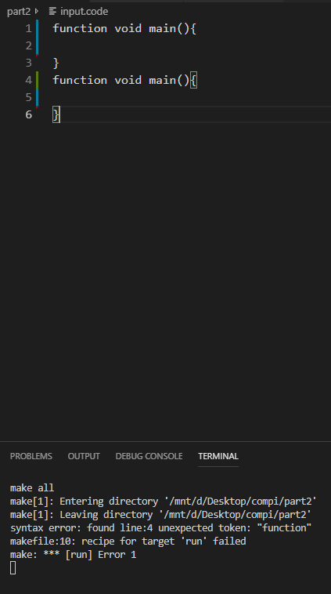

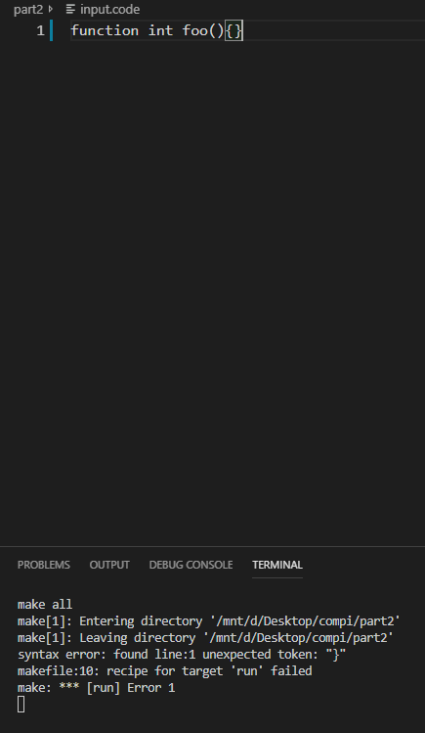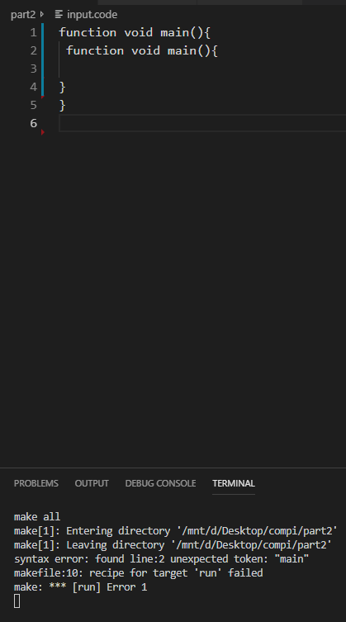

2 ) main לא מקבל ארגומנטים והטיפוס שלו void :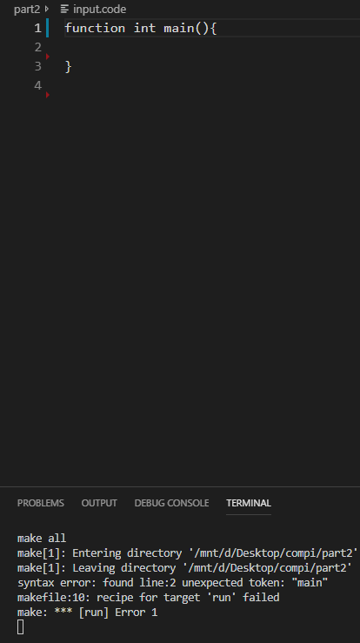

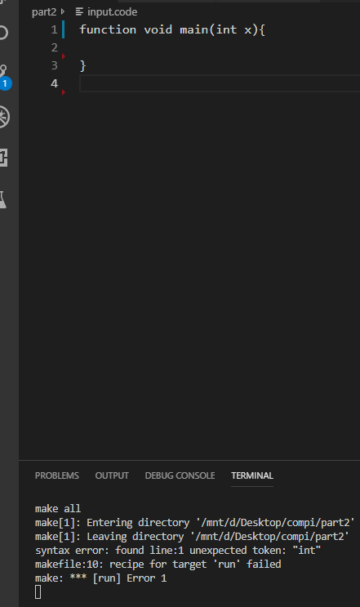

3 ) לא קיימות שתי פונקציות עם אותו שם באותו scope 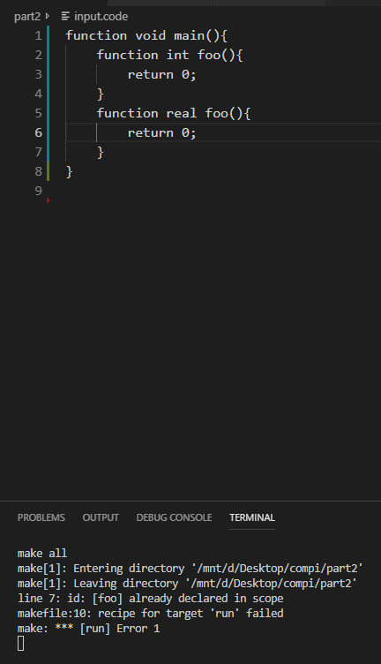

4 ) לא קיימים שני משתנים עם אותו שם באותו scope 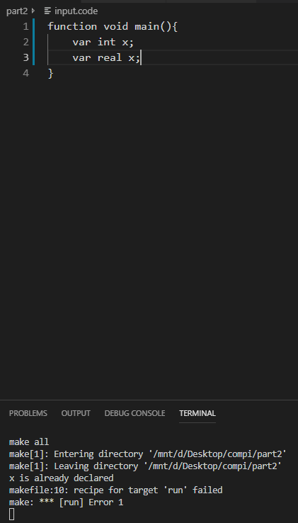

5 ) פונקציות הוגדרו לפני שמפעילים אותן

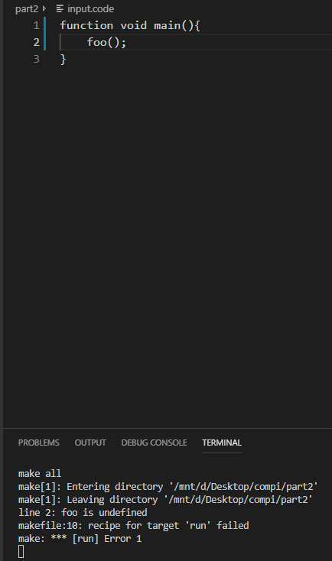

6 ) משתנים הוגדרו לפני שמשתמשים בהם

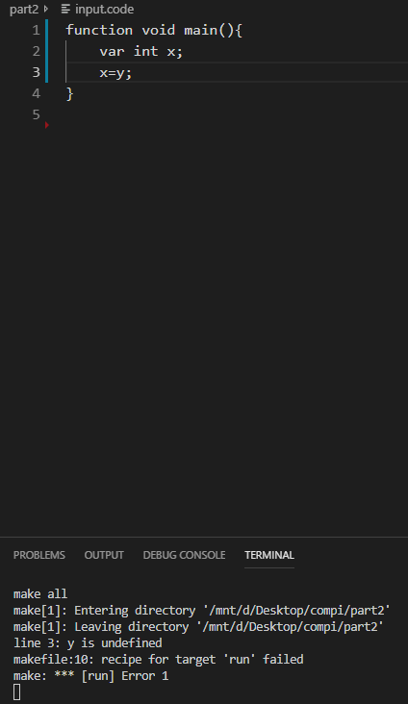

7 ) מספר הארגומנטים האקטואליים שווה למספר הארגומנטים הפורמליים של הפונקציה – כמות הארגומנטים בקריאה לפונקציה צריכה להיות שווה לכמות הארגומנטים בהגדרת הפונקציה.

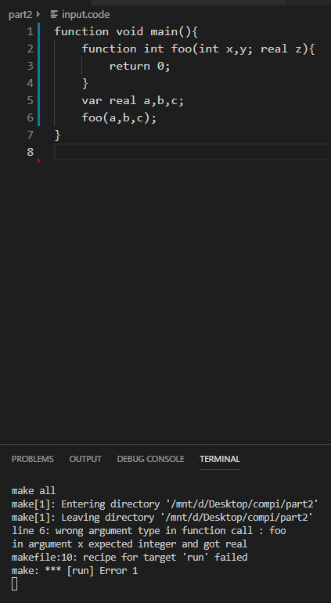

8 ) טיפוסים של הארגומנטים בקריאה לפונקציה תואמים לטיפוסים בהגדרת הפונקציה

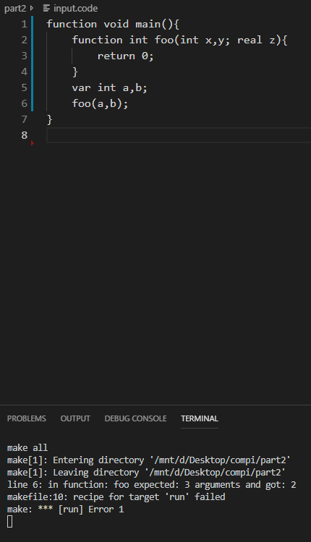

9 ) טיפוס הערך המוחזר מהפונקציה תואם לטיפוס ההחזרה המוכרז בכותרת של הפונקציה. וטיפוס ההחזרה של

הפונקציה לא יכול להיות מחרוזת

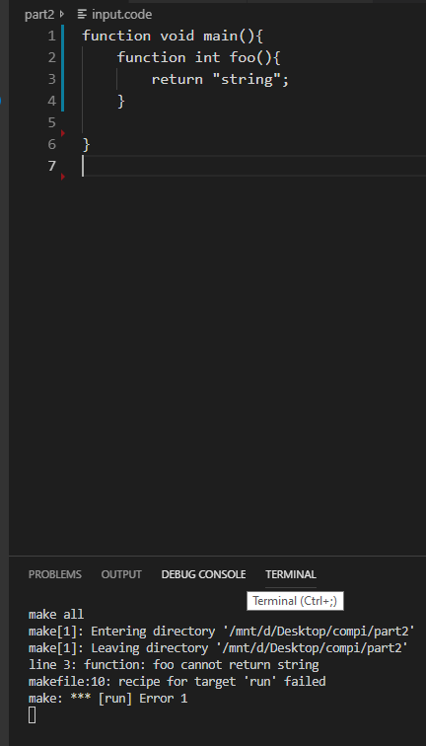

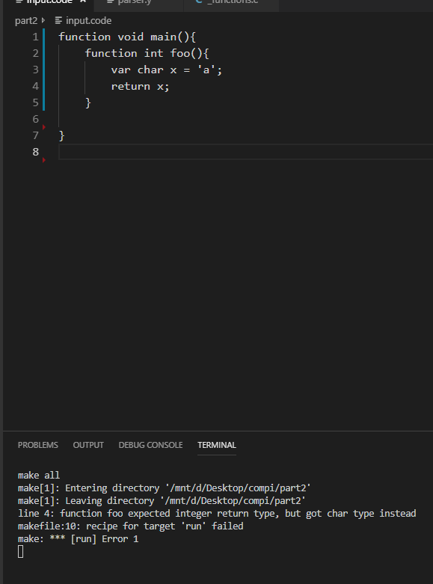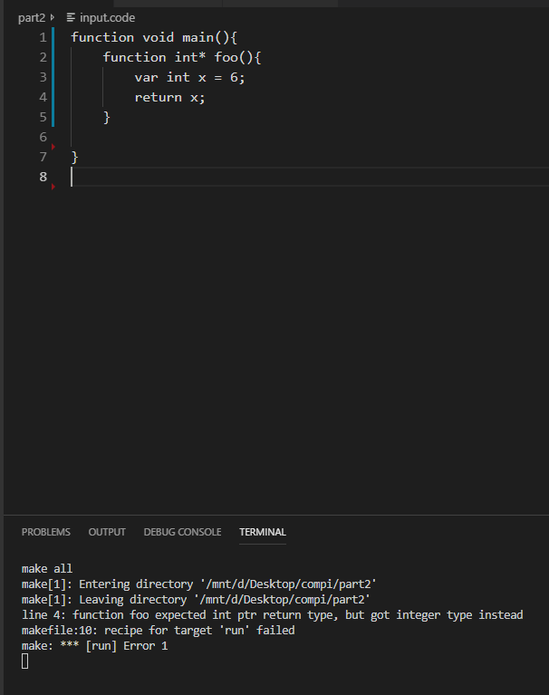 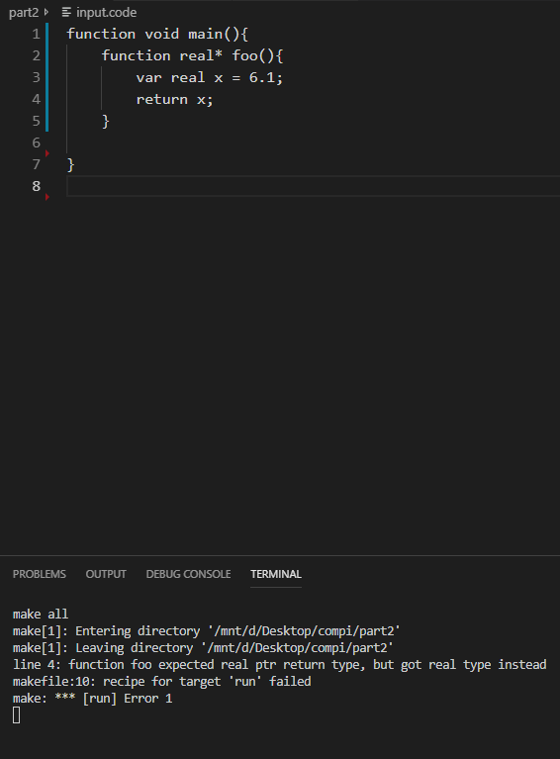

10 ) טיפוס הערך המוחזר מהפונקציה תואם לטיפוס המשתנה שלתוכו נכנס הערך שמוחזר מהפונקציה

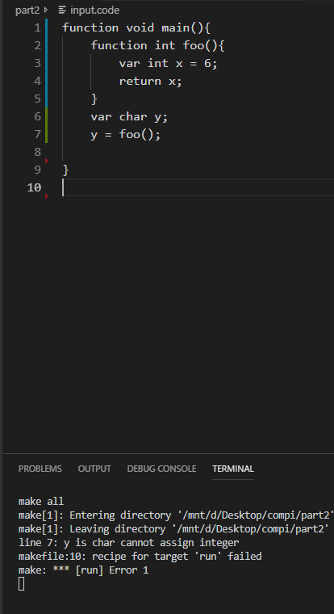

11 ) טיפוס התנאי ב**-** ifהוא מטיפוס bool

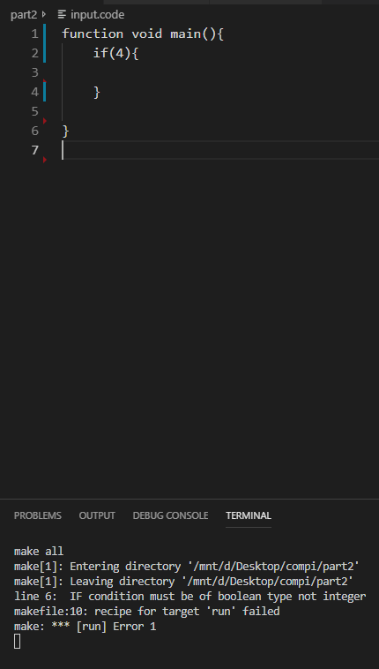

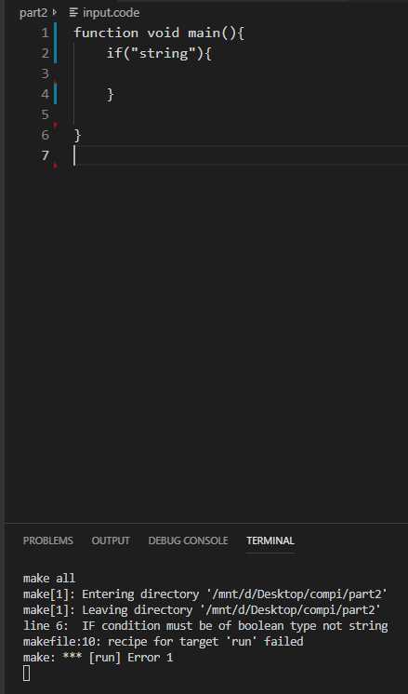

12 ) טיפוס התנאי ב- while , ב- do-while וב- for הוא מטיפוס bool

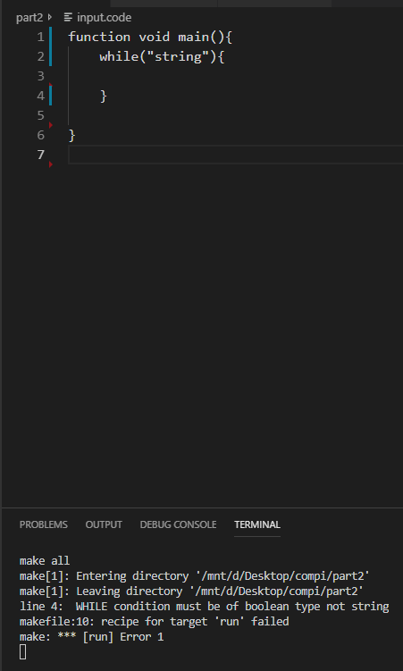

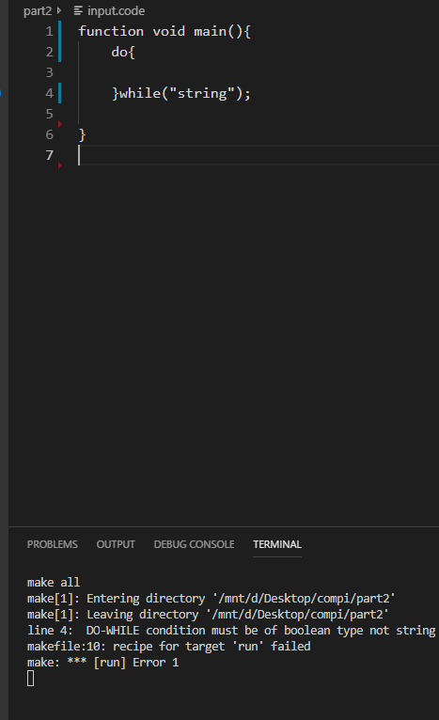

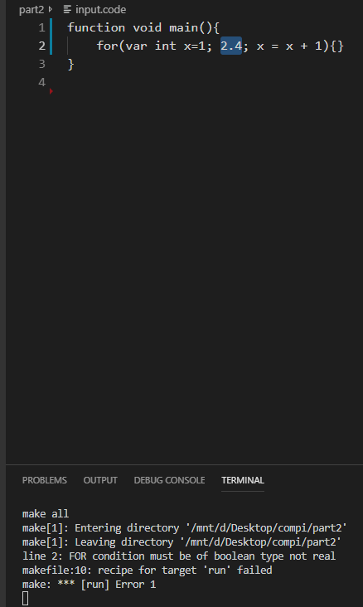

13 ) טיפוס הביטוי המופיע כאינדקס ב**-** [] של מחרוזת הוא מטיפוס int.

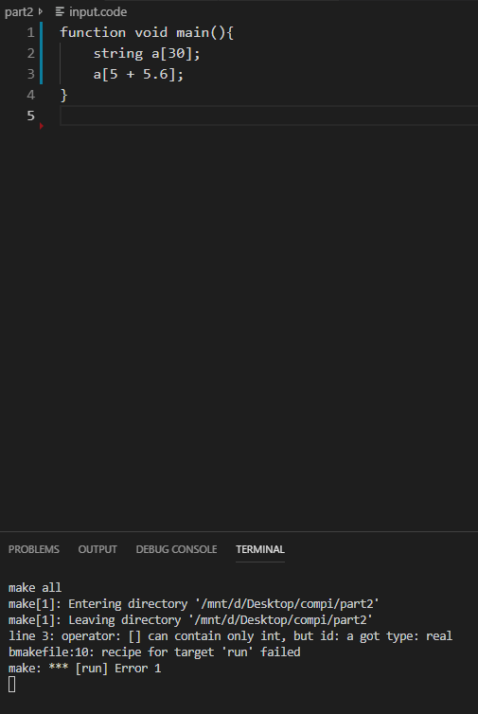

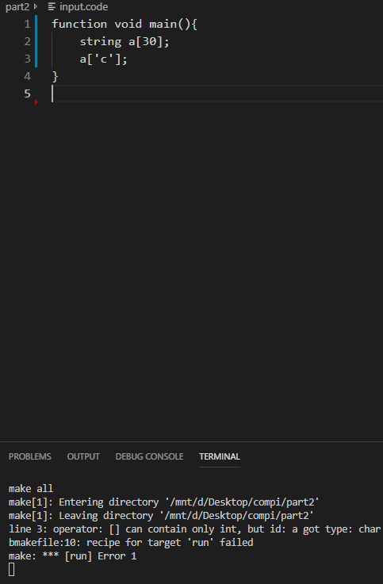

14 ) לא משתמשים באופרטור [] בשום טיפוס חוץ ממחרוזת

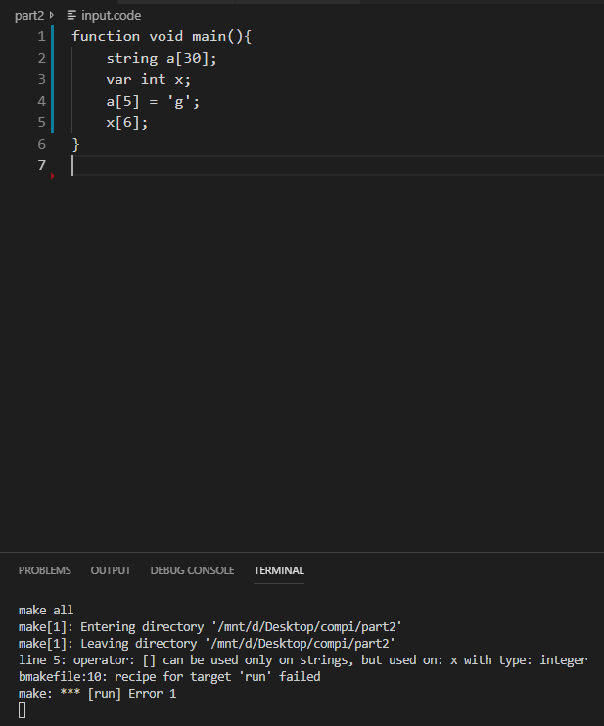

15 ) טיפוס של המשתנה מצד שמאל של האופרטור השמה ) = ( תואם לטיפוס הביטוי מצד ימין. לשים

לב שלתאים של המחרוזת מותר להכניס רק תווים ו-NULL יכול להיות רק מטיפוס מצביע ל-int ,ל- real

או ל- char.

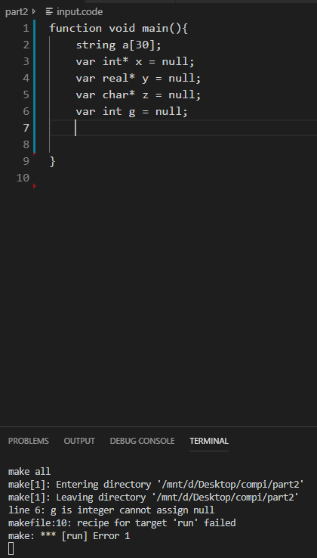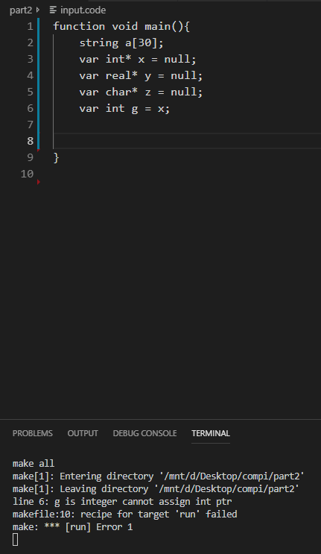

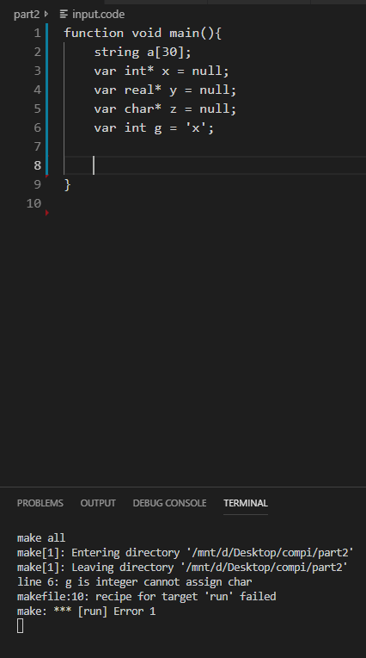

16 ) טיפוסים בביטויים(expressions) תואמים. הכללים הם:

• עבור אופרטורים (**+**, -,**\***,**/**) האופרנדים יכולים להיות int או real והתוצאה היא int אם שני

האופרנדים מטיפוס int , אחרת הטיפוס של הביטוי הוא real

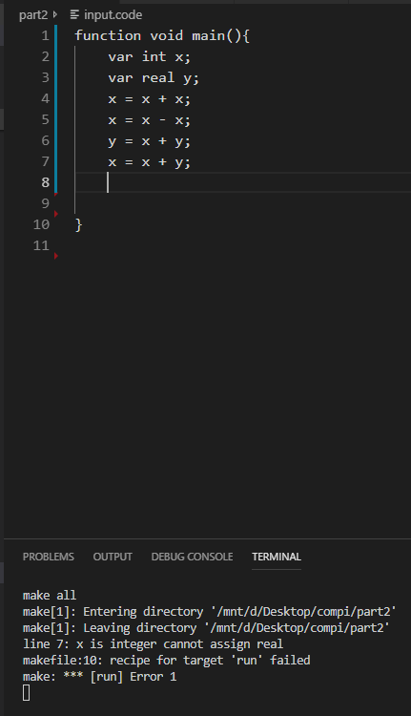

• עבור אופרטורים (**&&**,**||**) שני האופרנדים חייבים להיות bool והתוצאה היא bool

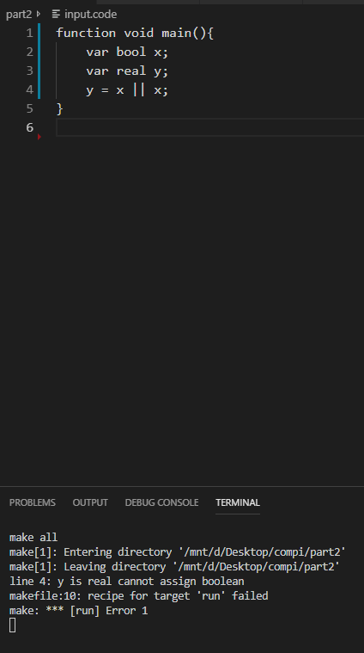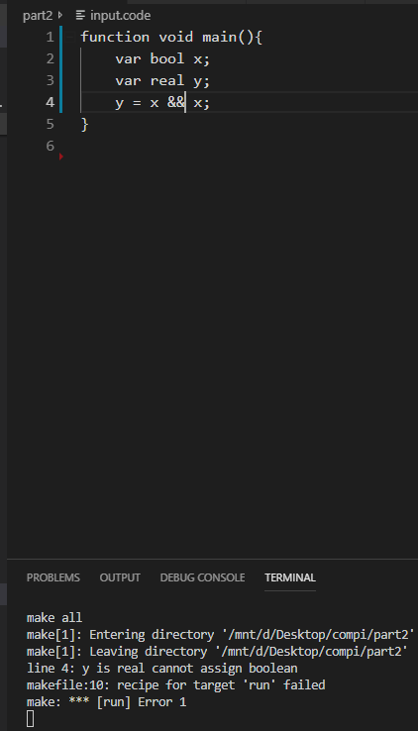

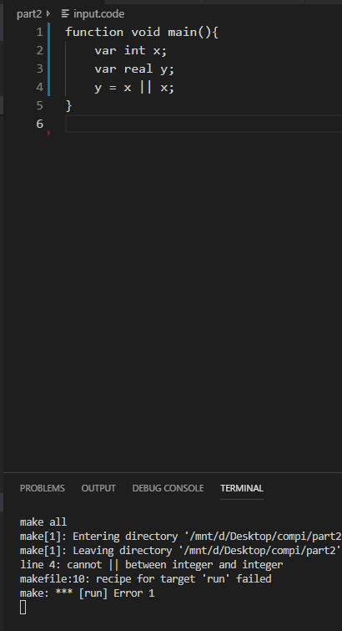

• עבור האופרטורים (**>**,**<**,**=>**,**=<**) האופרנדים חייבים להיות int או real והתוצאה היא bool

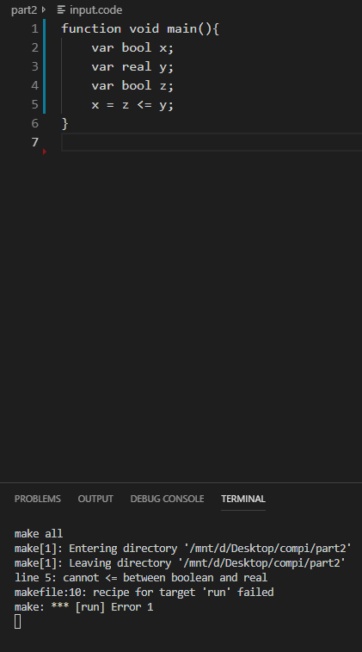

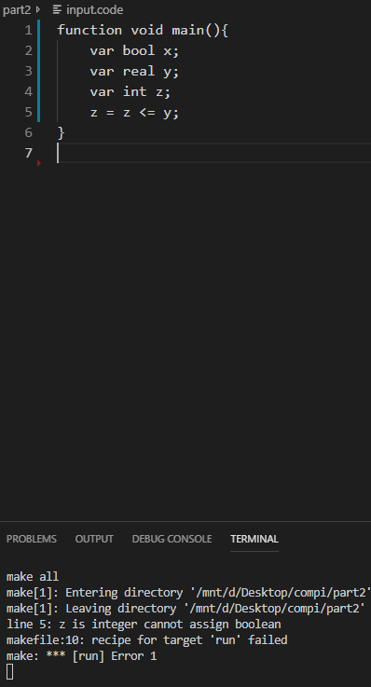

• עבור האופרטורים (**==**,**=!**) שני האופרנדים יכולים להיות שני int ,שני bool ,שני real ,שני

char או שני מצביעים לאותו טיפוס. התוצאה היא

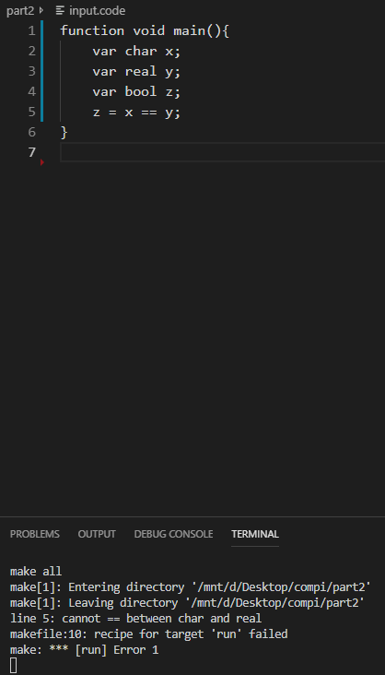

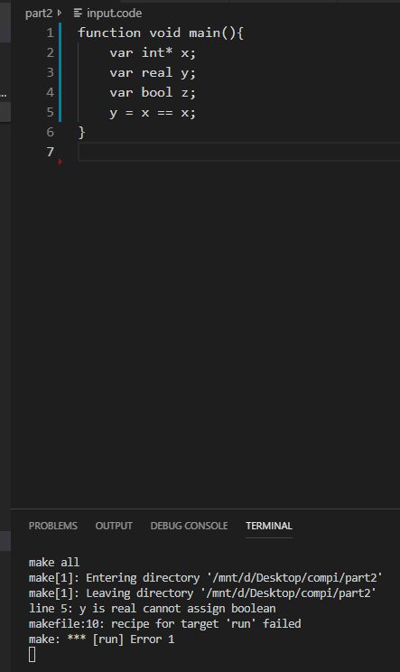

• אופרטור ערך מוחלט (**| |**) יכול להיות מופעל על מחרוזות והתוצאה היא int

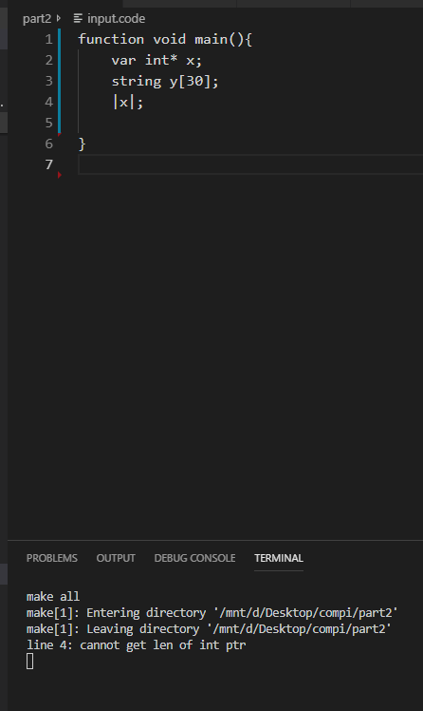

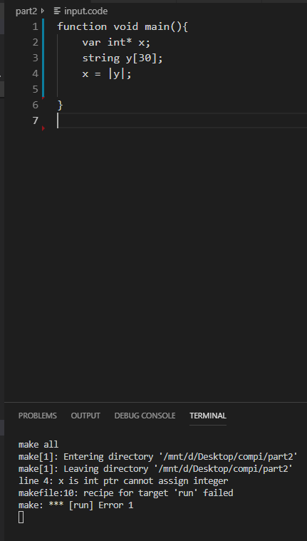

• אופרטור (**!**) יכול להיות מופעל על bool והתוצאה היא bool

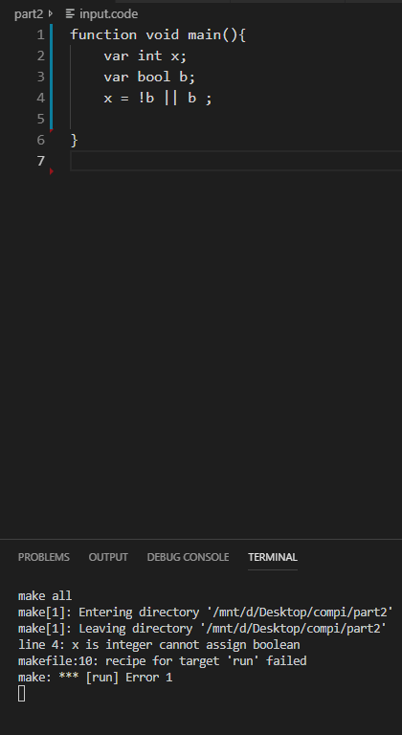

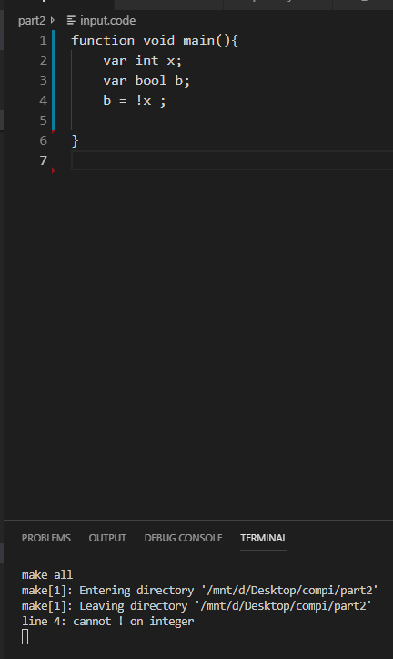

17 ) אפשר רק להוסיף או להפחית int ממצביע

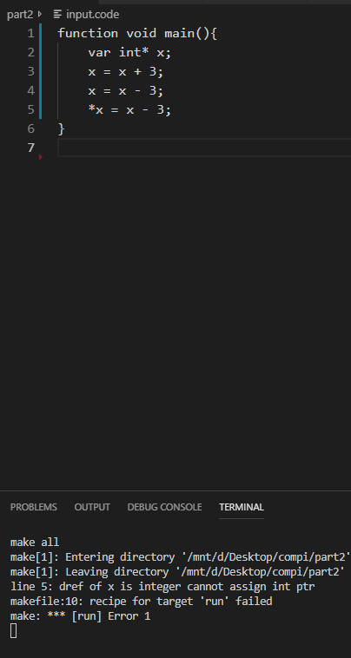

18 ) אופרטור **&** מופעל רק על משתנים מטיפוס int , real , char או string[i]

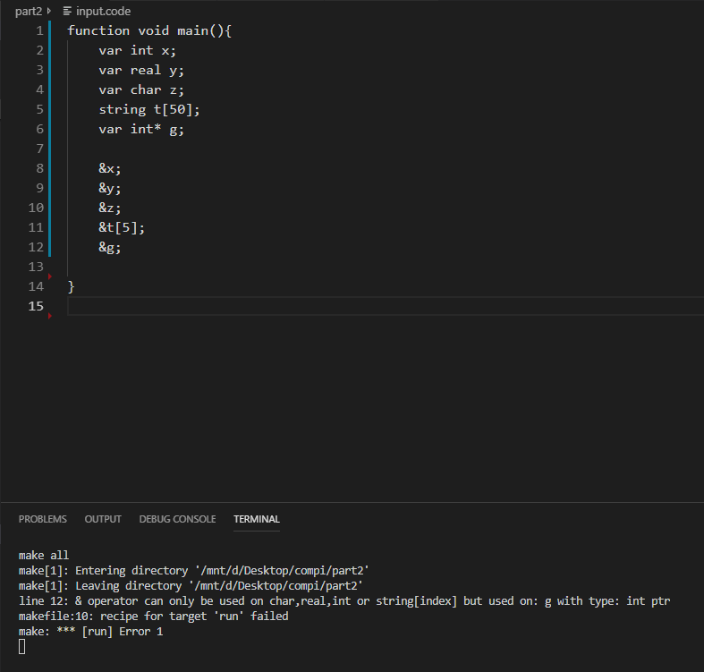

19 ) אופרטור **אונרי \*** מופעל רק על מצביעים.

